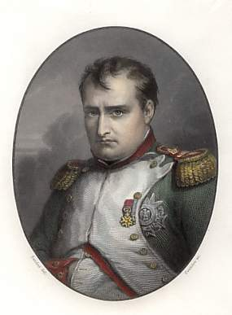
Napoleon
Von der Französischen Revolution zum
Wiener Kongress

Vom Rebell zum Kaiser – der Aufstieg Napoleons

Schaue den Film aufmerksam und beantworte die folgenden Fragen.

Fasse Kindheit und Jugend Napoleons stichwortartig zusammen.
................................................................................................................................................
................................................................................................................................................
................................................................................................................................................
................................................................................................................................................
................................................................................................................................................
................................................................................................................................................
Wie lautet die Parole der Französischen Revolution?
Deutsch: ................................................................................................................................................
Französisch:
................................................................................................................................................
Wie legt Napoleon diese Worte aus?
................................................................................................................................................
................................................................................................................................................
................................................................................................................................................
Erkläre den Aufstieg Napoleons
Was macht ihn als Menschen so erfolgreich?
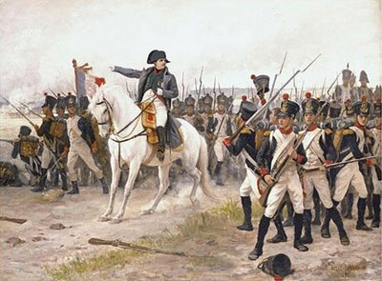
.........................................................................
.........................................................................
.........................................................................
.........................................................................
.........................................................................
.........................................................................
.........................................................................
.........................................................................
.........................................................................
.........................................................................
................................................................................................................................................
Was ist der Code Civil?
................................................................................................................................................
................................................................................................................................................
................................................................................................................................................
Die Kaiserkrönung
Welches ist die Voraussetzung, damit man zum Kaiser gekrönt werden kann?
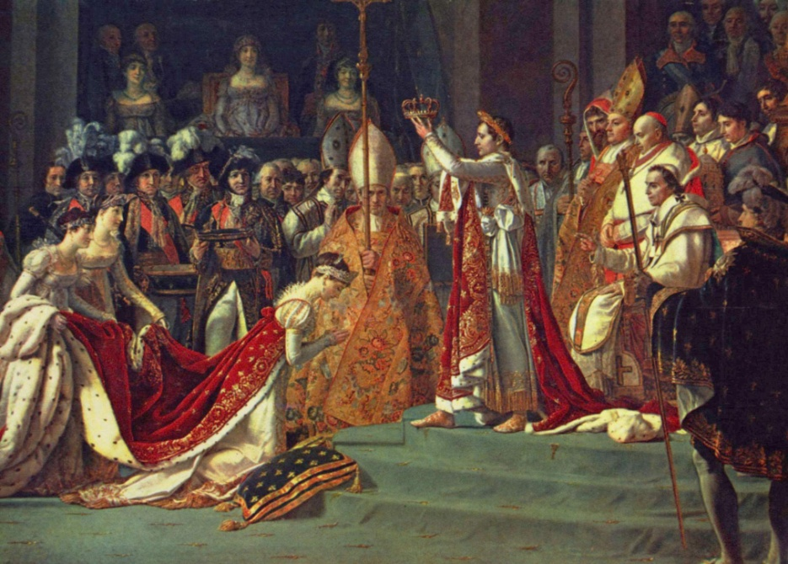
.................................................
.................................................
.................................................
.................................................
.................................................
.................................................

Was war das Spezielle an der Krönung von Napoleon und seiner Frau Josephine?
................................................................................................................................................
................................................................................................................................................
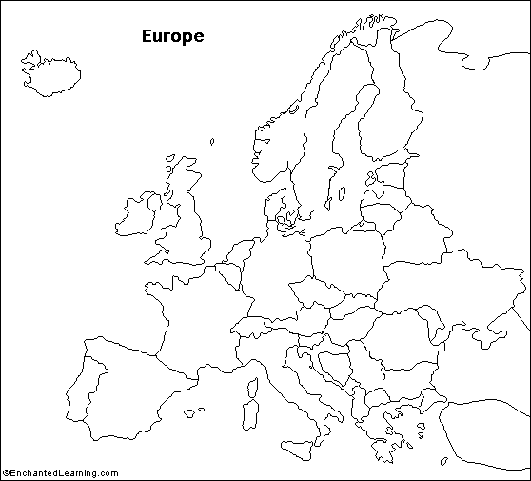
Napoleons Reich in Europa:
Bemale auf der Karte das Reich Napoleons zur Zeit seiner grössten Ausbreitung.

Wer war der einzige Gegner von Napoleon?
..................................................
Warum?
.................................................
..................................................
..................................................
..................................................
..................................................
..................................................
................................................................................................................................................
Napoleon – Niederlage und Verbannung

Warum greift Napoleon Russland an?
................................................................................................................................................
................................................................................................................................................
................................................................................................................................................
................................................................................................................................................

„Ich liebe dich noch immer, aber die Politik hat kein Herz.“ Kommentiere diese Aussage Napoleons.
................................................................................................................................................
................................................................................................................................................
................................................................................................................................................
................................................................................................................................................
................................................................................................................................................
................................................................................................................................................
Napoleon wirkte auch in Paris. Inwiefern?
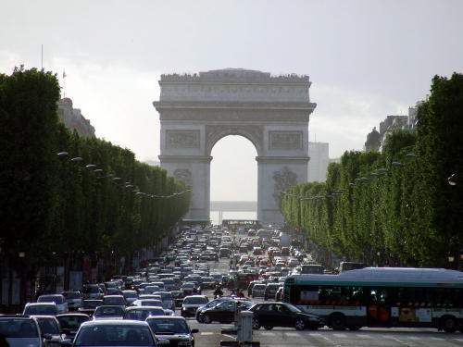
......................................................................
......................................................................
......................................................................
......................................................................
......................................................................
......................................................................
......................................................................
......................................................................
......................................................................
................................................................................................................................................
................................................................................................................................................
................................................................................................................................................
................................................................................................................................................
................................................................................................................................................
................................................................................................................................................

Napoleon greift Russland an. Moskau konnte er schnell erobern, weil die Russen ihre Hauptstadt selbst zerstörten. Was bezweckten sie damit?
................................................................................................................................................
................................................................................................................................................
................................................................................................................................................
................................................................................................................................................
................................................................................................................................................
................................................................................................................................................
................................................................................................................................................
Was war die Folge davon?
................................................................................................................................................
................................................................................................................................................
................................................................................................................................................
................................................................................................................................................
................................................................................................................................................
................................................................................................................................................
................................................................................................................................................
................................................................................................................................................
................................................................................................................................................
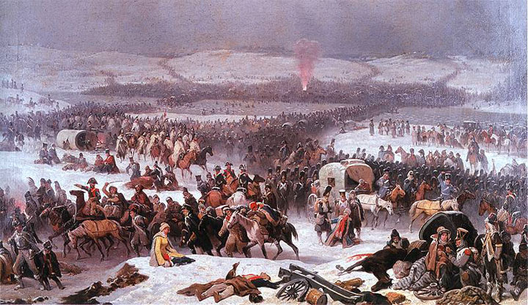
................................................................................................................................................
................................................................................................................................................

Was war das Resultat des Russlandfeldzuges?

................................................................................................................................................
................................................................................................................................................
................................................................................................................................................
................................................................................................................................................
................................................................................................................................................
Erkläre den Begriff „Exil“.
................................................................................................................................................
................................................................................................................................................

Warum kam Napoleon von der Insel Elba wieder nach Frankreich zurück?

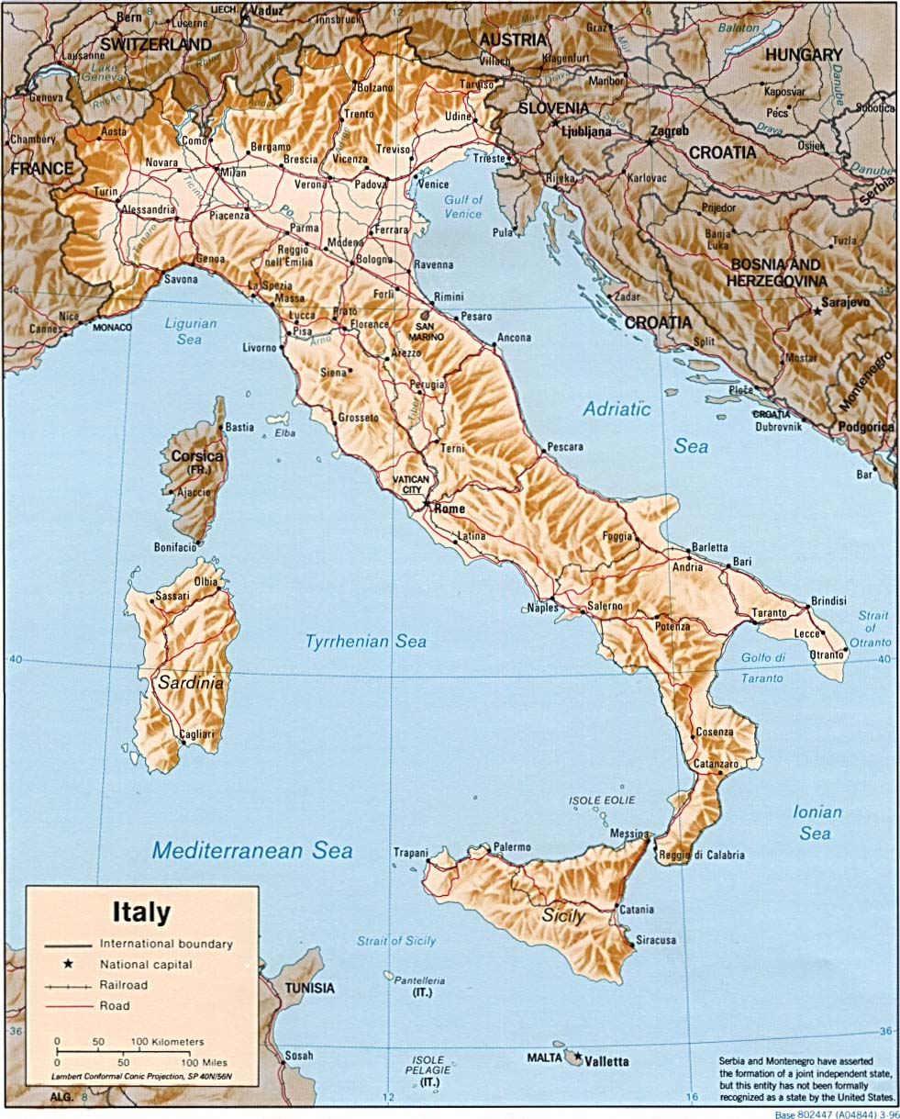
............................................................
............................................................
............................................................
............................................................
............................................................
............................................................
............................................................

Erkläre den Begriff „Alliierte Truppen“.
............................................................
............................................................
............................................................
............................................................
............................................................
............................................................
............................................................
............................................................

Der Mensch Napoleon

Was war Napoleon für ein Mensch? Versuche dir anhand der untenstehenden Fakten, Zitate und Abbildungen ein Bild von ihm zu machen.

Einige Zitat aus seinen Memoiren:
- „Ich habe 60 Schlachten ausgefochten und dabei nichts gelernt, was ich nicht schon vorher wusste.“
- „Der Feind meines Feindes ist mein Freund.“
- „Das sicherste Mittel, arm zu bleiben, ist, ein ehrlicher Mensch zu sein.“
- „Man kann keinen Eierkuchen backen, ohne ein paar Eier zu zerschlagen.“
- „Zwei Dinge gehen durch die Welt: Geist und Degen. Doch der Geist ist der mächtigere.“

Unter der Führung Napoleons starb etwas eine halbe Million französischer Soldaten in zahlreichen Schlachten, wahrscheinlich ebenso viele auf der gegnerischen Seite ...
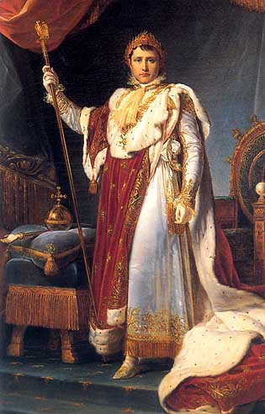
.........................................................................................
.........................................................................................
.........................................................................................
.........................................................................................
.........................................................................................
.........................................................................................
.........................................................................................
.........................................................................................
.........................................................................................
.........................................................................................
.........................................................................................
.........................................................................................
.........................................................................................
................................................................................................................................................
................................................................................................................................................
................................................................................................................................................
................................................................................................................................................
................................................................................................................................................
Was brachte Napoleon Europa?
................................................................................................................................................
................................................................................................................................................
................................................................................................................................................
................................................................................................................................................
................................................................................................................................................
Europa nach Napoleon – Der Wiener Kongress

Welches waren die Ziele des Wiener Kongress’?
................................................................................................................................................
................................................................................................................................................
................................................................................................................................................
................................................................................................................................................
Welche Parteien waren am Wiener Kongress beteiligt?
- .....................................................................................................................................
- .....................................................................................................................................
- .....................................................................................................................................
- .....................................................................................................................................
- .....................................................................................................................................
Was ist speziell an den vertretenen Parteien?
................................................................................................................................................
................................................................................................................................................
Was will das Bild zeigen?

 
















